Утренняя гимнастика с элементами логоритмики
Организация физкультурно-оздоровительных мероприятий и работа педагога с дошкольниками с речевой патологией имеют свои особенности. Известно: чем выше двигательная активность ребенка, тем интенсивней развивается его речь. Известно также, что формирование движений происходит при участии речи. Она является одним из основных компонентов двигательно- пространственных упражнений. Ритм речи, прежде всего стихов, поговорок, пословиц способствует совершенствованию динамической координации, общей и мелкой моторики, облегчает процесс запоминания. С помощью стихотворной ритмической речи вырабатываются правильный темп речи, ритм дыхания, развиваются речевой слух, речевая и двигательная память. Предлагаемые комплексы утренней гигиенической гимнастики –разминки, сопровождающиеся речитативами, рассчитаны на детей разного возраста и различных уровней речевого развития.
РАЗМИНКА №1.
1.Ходьба в колонне по одному: сделать два шага, остановиться, притопнуть левой ногой, два раза ударить по бедрам, похлопать в ладоши (повторить 6-8 раз). Топ, топ! Хлоп,хлоп!
2.Ходьба в полуприседе, руки на поясе (дети представляют себя котятами, спешащими к маме кошке).
- Тук! Тук! Тук! Тук! Моих пяток слышен стук!
-Мои пяточки идут! Меня к мамочке ведут!
3.Ходьба на внутреннем своде стопы (дети изображают пингвинов)
-Лед, да лед! Лед, да лед! А по льду пингвин идет.
-Лед, да лед, скользкий лед, но пингвин не упадет.
4.Ходьба на наружном своде стопы (дети-медвежата).
- Мишка, мишка косолапый. Мишка по лесу идет.
- Мишка хочет ягод сладких. Да никак их не найдет.
5.Ходьба с высоким подниманием коленей. ( дети представляют себя лошадками).
- Цок, цок! Конь живой! С настоящей головой.
- С настоящей гривой. Вот такой красивый!
6. Прямой галоп (выполняя движения , дети щелкают языком).
7.Боковой галоп со сменой направления.
8.Бег с выносом прямых ног вперед. (Буратино).
9.Марш со сменой направления по сигналу ( все бодро идут под музыку).
10.Свободная ходьба с упражнениями не дыхание.
Разминка №2
1.Ходьба в колонне по одному.
2. Ходьба в полуприседе.
- Чок, чок, чок, наступлю на каблучок (повторить 6-8 раз).
3. Ходьба с высоким подниманием колена, с хлопком по бедрам.
- Возле дома, во дворе, петушок гуляет, любимую свою песню распевает.
4.Ходьба на носках с хлопками над головой.
- Ку-ка-ре-ку. (повторить 4 раза).
5. Прыжки с продвижением вперед, руки на пояс.
- Скачут зайцы, прыг да скок, на лесной опушке.
- А у зайчиков торчат ушки на макушке.
6.Ходьба на внутреннем своде стопы.
- Я пингвин не один, нас пингвинов стая.
- Мы живем среди льдин и не замерзаем.
7.Ходьба на наружном своде стопы.
-Три медведя шли домой, папа был совсем большой.
-Мама чуть поменьше ростом, а сынок, малютка просто.
8.Легкий бег на носках (0.5 мин).
- Побежали наши дети,все быстрее и быстрей.
- Не догонит косолапый…. ну давайте, веселей.
9. Свободная ходьба.
Разминка 3.
- Свободная ходьба.
-На огород мы наш пойдем, и овощей там наберем.
Дорога, коротка, узка, идем, ступая мы с носка.
2.Ходьба в полуприсяде.
-Дождик, дождик, веселей. Капай, капай….не жалей.
-Только нас не замочи, зря в окошко не стучи.
3.Ходьба приставным шагом в полуприсяде.
- И по бордюру мы пойдем, и приседаем мы на нем,
- Потом обходим деревца, и пробежимся мы слегка.
4. Свободная ходьба.
- А что в нынешнем году, в нашем выросло саду?
- Все мы вам покажем, обо всем расскажем.

Разминка 4. (Медвежата).
- Ходьба на носках в среднем темпе, руки за головой.
- Мы веселые ребята, наше имя – медвежата.
- Любим лазать и метать, любим прыгать и играть.
2.Ходьба в глубоком приседе.
- Мишка шел, шел, шел, землянку он съел.
3. Ходьба с высоким подниманием бедра, поворотом на 360 градусов.
- Мишка, шел, шел, шел, к тихой речке он пришел.
- Сделал полный поворот, через речку пошел в брод.
4. Прыжки с продвижением вперед.
-Мишка шел, шел, шел. На лужайку он пришел.
- Он попрыгал на лужайке, быстро, ловко, словно зайка.
5.Легкий бег на носках (0.5 мин).
6. Спокойная ходьба.
Разминка 5.
1.Ходьба в полуприсяде, хлопки по бедрам.
- Вышли уточки на луг- кря, кря, кря, кря.
2.Легкий бег на носках.
- Прилетел лохматый жук – жу-жу-жу-жу.
3.Ходьба с перекатом с пятки на носок или ходьба на , руки назад.
- Гуси шею выгибают-га-га-га-га.
4. Прыжки с продвижением вперед.
-А лягушки на болоте – ква-ква-ква.
5. Ходьба с высоким подниманием бедра, руки на поясе.
-Едем, едем на лошадке, цок ,цок, цок!
- По дорожке гладкой, гладкой, цок, цок, цок, цок!
- В гости нас звала принцесса, цок, цок, цок, цок!
- Кушать пудинг сладкий, сладкий, цок, цок,цок !
6.Бег с захлестом голени назад.
- Бей, бей, барабан, помоги солдату.
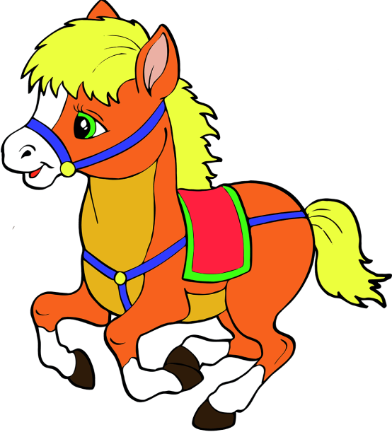
- Если лопнет барабан, положу заплату.
7. Свободная ходьба под марш.

